**Oryginalne akcesoria dla maltańczyka - gdzie je kupić?**

**Gdzie dostępne są akcesoria dla maltańczyka w oryginalnej formie? Odpowiedź na to pytanie znajdziesz w naszym artykule, zachęcamy do lektury!**

**Gdzie kupować akcesoria dla maltańczyka?**

Jeżeli jesteś szczęśliwym posiadaczem pieska lub kotka wiesz iż swojej domowej przestrzeni będziesz musiał nie tylko wydzielić odpowiednią przestrzeń dla swojego pupila ale także zaopatrzyć się w akcesoria i inne produkty bez których twoje zwierzątko nie będzie czuł się komfortowo są to między innymi [akcesoria dla maltańczyka](https://www.bowlandbone.pl/tag-produktu/dla-maltanczyka/) lub innej rasy pasa. Jakie akcesoria mamy na myśli?

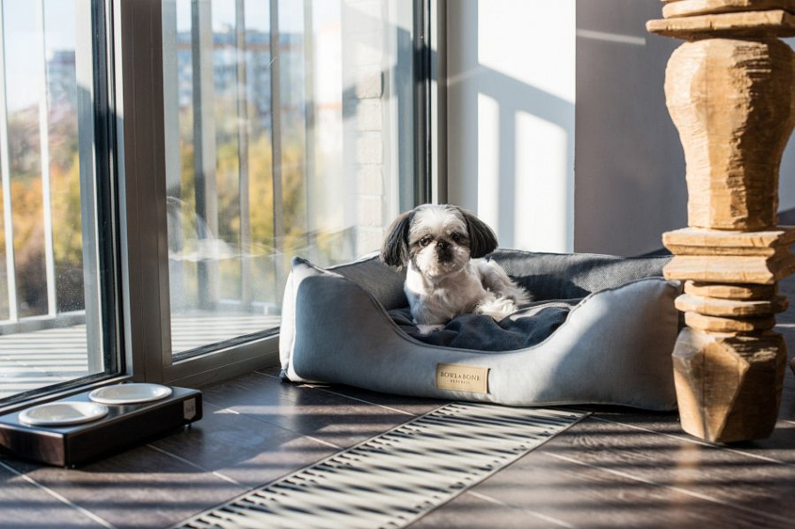

**Asortyment dla maltańczyków i nie tylko w sklepach online**

Najpopularniejsze **akcesoria dla maltańczyka** czy innego pieska małych rozmiarów to zarówno legowisko jak i odpowiednio dopasowana obroża a także ubranko na zimniejsze dni i te jesienne i zimowe! Gdzie szukać tego typu produktów? Oczywiście w sklepach online!

**Ubranka, legowiska oraz akcesoria dla maltańczyka od Bowl&Bone**

Bowl&Bone to sklep internetowy, który specjalizuje się w sprzedaży produktów dla piesków. W katalogu sklepu dostępne są legowiska, śpiworki, poduchy, maty, kocyk i szelki, obroże, zabawki oraz kosze na zabawki a także akcesoria na spacer. Zatem wyselekcjonowane *akcesoria dla maltańczyka* kupisz właśnie w Bowl&Bone! Sprawdź produkowane z miłością do zwierząt produkty i wybierz idealny dla Twojego pupila.